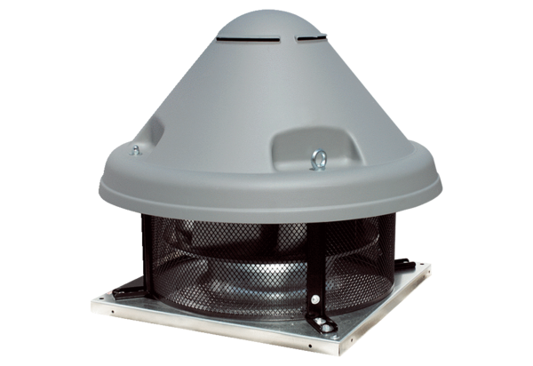Tourelle centrifuge DRD H 35/4 ExUnité de conditionnement : 1 pièceGamme: C
Numéro de référence : 0073.0535Fabricant : MAICO

